Содержание пояснительной записки
Задание на контрольную работу 2
Назначение и область применения разрабатываемой программы 3
Основные возможности и характеристики программы 4
Постановка задачи 5
Структурная схема фрагмента информационной системы 6
Таблица имён 7
Класс Main 7
Класс Route 8
Класс RouteTableModel 9
Класс RouteTable 9
Класс RouteProps 10
Класс RouteAddEdit 11
Класс TicketForm 12
Класс RouteManager 12
Перечисление RouteAddEditState 13
Класс Ticket 13
Класс TicketCanvas 14
Класс Utils 14
Иерархия объектов 15
Инструкция по работе с программой 16
Просмотр таблицы маршрутов 16
Добавление маршрута 16
Редактирование маршрута 18
Удаление маршрута 19
Поиск маршрута 20
Формирование билетов 21
Печать билета 23
Сохранение билета в файл 24
Заключение и выводы 26
Литература 27

Задание на контрольную работу

Задание: Разработать информационную систему билетной кассы автовокзала с применением динамических структур данных. Для решения поставленной задачи рекомендуется использовать динамические структуры (списки, деревья, очереди, стеки и т. п.) в том случае, если для решения поставленной задачи их использование окажется более целесообразным. Обеспечить возможность выполнения следующих операций над выбранными структурами данных:
- инициализацию;
- добавление новых элементов;
- удаление элементов;
- перемещение по структуре данных;
- поиск элементов структуры данных, отвечающих заданным критериям;
- вывод всех элементов структуры данных на экран.

Назначение и область применения разрабатываемой программы

Автотранспорт играет большую роль в России. Он является самым распространенным способом передвижения. В России автотранспорт - это развитая сеть с большим количеством различных типов автомобилей: легковые, автобусы, грузовые. Т.к. территория России обширна, то перемещение по ней зачастую осуществляется средствами автотранспорта. При этих условиях необходимо организовывать слаженную деятельность билетных касс автовокзалов на высоком уровне: автоматизировать процессы, связанные с продажей билетов, использовать удобные для пассажиров и кассиров формы представления информации. Для этого для сотрудников касс разрабатываются специальные системы управления – информационные системы, в которых хранится вся информация о маршрутах.

Данная контрольная работа посвящена автоматизации работы билетной кассы автовокзала. Автоматизация необходима для того чтобы точно и оперативно работать. Автоматизация всей работы билетных касс автовокзалов не входит в задачу разрабатываемой программы, взята лишь часть их работы связанная с билетами, а точнее выполнена автоматизация формирования билетов.

Создание программы для работы с билетами актуально и необходимо из-за того что ежедневно через билетные кассы автовокзалов проходят сотни людей, и если оставить формирование билетов ручным, то в конечном итоге накопится очень много записей в которых будет очень трудно ориентироваться сотрудникам билетных касс автовокзалов, что приведет к снижению уровня обслуживания и производительности.

Без автоматизации работы возможны очереди в билетных кассах автовокзалов только из-за того что сотрудник не может сразу ответить на какое время он может продать билет клиенту, ему для этого необходимо просмотреть кучу бумаг найти ту или иную информацию о расписании поездов, посмотреть их график.

При автоматизированной работе сотрудник билетной кассы просто вносит данные, а компьютер производит их быструю обработку и выдает результат. Например, пользователь вводит пункт отправления – пункт прибытия и компьютер через секунду выдает всю информацию по этим данным.

Основные возможности и характеристики программы

Сведения о маршрутах сохраняются в файле routes.csv, состоящем из отдельных записей, где одна запись хранит всю информацию об одном маршруте.

Информация о каждом пассажире состоит из следующих полей:
- уникальный идентификатор маршрута;
- начальный пункт отправления;
- время отправления;
- конечный пункт прибытия;
- время прибытия;
- номер маршрута;
- стоимость билета.

Программа содержит следующие процедуры и функции:
- таблица маршрутов;
- добавить маршрут;
- редактировать маршрут;
- удалить маршрут;
- найти маршрут;
- сформировать билет на заданный маршрут;
- распечатать билет;
- сохранить билет в файл.

Указанные процедуры и функции выбираются из графического интерфейса программы.

В таблице маршрутов выводится начальный пункт, конечный пункт, время отправления, время прибытия, номер маршрута и стоимость билета.

Поиск маршрутов осуществляется по следующим критериям:
- начальный пункт отправления;
- конечный пункт прибытия;
- минимальное время отправления;
- максимальное время прибытия.
В результаты поиска попадают все маршруты, которые удовлетворяют пунктам отправления и прибытия, а также попадают в период между отправлением и прибытием.

В сформированном проездном билете выводятся:
- номер маршрута;
- начальный пункт отправления;
- конечный пункт прибытия;
- время отправления;
- время прибытия;
- стоимость билета;
- дата формирования билета.

Постановка задачи

Основная задача программы - формирование билетов, в которых должен быть указан начальный и конченый пункт отправления и прибытия, время отправления и прибытия, номер маршрута и стоимость билета. Должна быть возможность добавления новых маршрутов, стоимости и времени и удаления, и выбор из имеющихся для формирования билета.

Структурная схема фрагмента информационной системы

Структурный подход к программированию в том виде, в котором он был сформулирован в 70-х годах XX в., предлагал осуществлять декомпозицию программ методом пошаговой детализации. Результатом декомпозиции является структурная схема программы, которая представляет собой многоуровневую иерархическую схему взаимодействия подпрограмм по управлению.

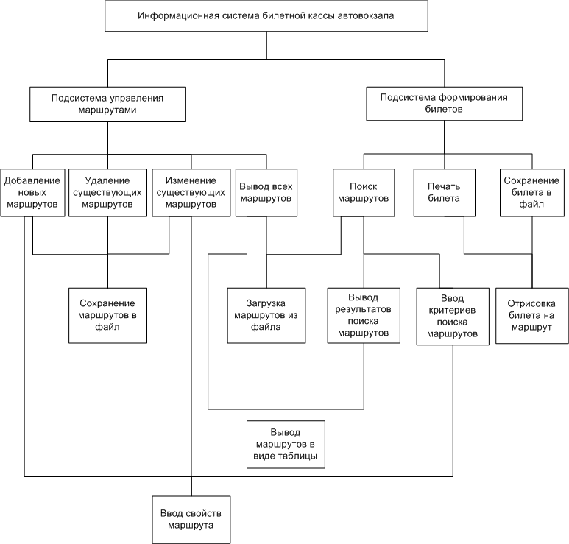

Таблица имён

Когда программист пишет свою программу или разбирается в чужой, ему нужно держать в голове кое-какую информацию. Таблица имен про каждый класс и метод содержит определенную информацию.

Класс Main

Класс | public class Main
Описание | Главный класс.
Свойства
private final JFrame mainFrame | Главный фрейм.
private final JPanel mainPanel | Главная панель.
private final BorderLayout mainLayout | Раскладка для главной панели.
private final JLabel appTitle | Заголовок приложения.
private final JTabbedPane tabbedPane | Панель вкладок.
private final RouteManager routesPanel | Панель управления маршрутами.
private final TicketForm ticketSearchPanel | Панель для поиска маршрутов и формирования билетов к ним.
Методы
public Main() | Конструктор по умолчанию.
public void createAndShowGUI() | Создать и показать графический интерфейс приложения.
public static void main(String[] args) | Главный метод.
private void onTabSelectionChanged(int selectedIndex) | Метод вызывающийся при переключении вкладок.

Класс Route

Класс | public class Route
Описание | Маршрут.
Свойства
private String startPoint | Начальный пункт отправления.
private String endPoint | Конечный пункт прибытия.
private Date leaveTime | Время отправления.
private Date arrivalTime | Время прибытия.
private Integer ticketPrice | Стоимость билета.
private Integer routeNumber | Номер маршрута.
private Integer id | Уникальный идентификатор.
Методы
public Route(String startPoint, Date leaveTime,  String endPoint, Date arrivalTime,  Integer routeNumber,  Integer ticketPrice) | Конструктор.
public Route(Integer id,  String startPoint, Date leaveTime,  String endPoint, Date arrivalTime,  Integer routeNumber,  Integer ticketPrice) | Конструктор.
public static Route createNewEmptyRoute() | Создать новый пустой экземпляр класса Route.
public String getStartPoint() | Получить начальный пункт отправления.
public void setStartPoint(String startPoint) | Установить начальный пункт отправления.
public String getEndPoint() | Получить конечный пункт прибытия.
public void setEndPoint(String endPoint) | Установить конечный пункт прибытия.
public Date getLeaveTime() | Получить время отправления.
public String getLeaveTimeAsString() | Получить время отправления в виде строки.
public void setLeaveTime(Date leaveTime) | Установить время отправления.
public Date getArrivalTime() | Получить время прибытия.
public String getArrivalTimeAsString() | Получить время прибытия в виде строки.
public void setArrivalTime(Date arrivalTime) | Установить время прибытия.
public Integer getTicketPrice() | Получить стоимость билета.
public String getTicketPriceAsString() | Получить стоимость билета в виде строки.
public void setTicketPrice(Integer ticketPrice) | Установить стоимость билета.
public Integer getRouteNumber() | Получить номер маршрута.
public String getRouteNumberAsString() | Получить номер маршрута в виде строки.
public void setRouteNumber(Integer routeNumber) | Установить номер маршрута.
public Integer getId() | Получить уникальный идентификатор.
public void setId(Integer id) | Установить уникальный идентификатор.

Класс RouteTableModel

Класс | public class RouteTableModel extends AbstractTableModel
Описание | Табличная модель маршрутов.
Свойства
private final String[] columnNames | Столбцы таблицы.
private List<Route> data | Связный список для хранения маршрутов.
Методы
public RouteTableModel() | Конструктор по умолчанию.
public int getColumnCount() | Получить количество столбцов.
public int getRowCount() | Получить количество строк.
public String getColumnName(int col) | Получить наименование столбца.
public Object getValueAt(int row, int col) | Получить значение ячейки.
public boolean isCellEditable(int row, int column) | Можно ли редактировать значение ячейки?
public int loadData(String csvFile) | Загрузка данных из CSV-файла.
public void saveData(String csvFile) | Сохранить данные в CSV-файл.
public Route getRouteAt(int idx) | Получить маршрут по индексу.
public void addRoute(Route route) | Добавить маршрут в связный список.
public boolean deleteRoute(int idx) | Удалить маршрут из связаного списка.
private Integer getNewId() | Генерация нового уникального идентификатора для маршрута.
public Set<String> getStartPoints() | Получить множество пунктов отправления.
public Set<String> getEndPoints() | Получить множество пунктов прибытия.

Класс RouteTable

Класс | public class RouteTable extends JPanel
Описание | Панель с таблицей маршрутов.
Свойства
private final JTable table | Таблица маршрутов.
private final JScrollPane scrollPane | Панель с полосой прокрутки для помещения в неё таблицы маршрутов.
private final Box buttonsBox | Контейнер для хранения кнопок под таблицей маршрутов.
Методы
public RouteTable() | Конструктор по умолчанию.
public void createGUI() | Создание графического интерфейса панели с таблицей маршрутов.
public void setBorderTitle(String caption) | Установка вокруг панели рамки с заголовком.
public Box getButtonsBox() | Получение контейнера для добавления в него компонентов, которые будут размещены пот таблицей маршрутов.
public JTable getTable() | Получение ссылки на таблицу маршрутов.
public RouteTableModel getRouteTableModel() | Получение ссылки на табличную модель маршрутов.

Класс RouteProps

Класс | public class RouteProps extends JPanel
Описание | Панель на которой представлены элементы ввода свойств маршрута.
Свойства
protected final JLabel startPointTitle | Заголовок перед выпадающим списком для выбора начального пункта отправления.
protected final JComboBox<String> startPoint | Выпадающий список для выбора начального пункта отправления.
protected final JLabel endPointTitle | Заголовок перед выпадающим списком для выбора конечного пункта прибытия.
protected final JComboBox<String> endPoint | Выпадающий список для выбора конечного пункта прибытия.
protected final JLabel leaveTimeTitle | Заголовок перед cчётчиком для выбора даты/времени отправления.
protected final JSpinner leaveTime | Счётчик для выбора даты/времени отправления.
protected final JLabel arrivalTimeTitle | Заголовок перед cчётчиком для выбора даты/времени прибытия.
protected final JSpinner arrivalTime | Счётчик для выбора даты/времени прибытия.
protected final JButton actionButton | Кнопка для выполнения некоего действия, например, запуска поиска маршрутов.
protected Route route | Маршрут свойства которого отображаются в элементах управления данной панели.
Методы
public RouteProps() | Конструктор по умолчанию.
public void createGUI() | Создание графического интерфейса панели на которой представлены элементы ввода свойств маршрута.
public void setBorderTitle(String caption) | Установка рамки с заголовком для данной панели.
public Route getRoute() | Получить маршрут свойства которого в данный момент отображаются в панели.
public void updateRoute() | Обновить данные маршрута руководствуюясь данными из элементов управления.
public void setRoute(Route route) | Установить маршрут свойства которого необходимо показать в данной панели.
public JButton getActionButton() | Получить ссылку на кнопку выполняющую некое действие.
public void setStartPoints(Set<String> items) | Установить множества пунктов отправления для соответствующего выпадающего списка.
public void setEndPoints(Set<String> items) | Установить множества пунктов прибытия для соответствующего выпадающего списка.

Класс RouteAddEdit

Класс | public class RouteAddEdit extends RouteProps
Описание | Панель для добавления/редактирования маршрутов.
Свойства
private final JLabel routeNumberTitle | Заголовок перед cчётчиком для задания номера маршрута.
private final JSpinner routeNumber | Счётчик для задания номера маршрута.
private final JLabel ticketPriceTitle | Заголовок перед cчётчиком для задания стоимости билета.
private final JSpinner ticketPrice | Счётчик для задания стоимости билета.
private RouteAddEditState state | Состояние панели.
Методы
public RouteAddEdit() | Конструктор.
public void createGUI() | Создание графического интерфейса.
public void updateRoute() | Зафиксировать введённые данные по маршруту.
public void setRoute(Route route) | Установить маршрут свойства которого необходимо отредактировать в данной панели.
public RouteAddEditState getState() | Получить состояние панели.
public void setState(RouteAddEditState state) | Перевести состояние панели.

Класс TicketForm

Класс | public class TicketForm extends JPanel
Описание | Панель для отображения на вкладке для формирования билетов.
Свойства
protected final String ROUTES_DEFAULT_FILE_NAME | Имя файла данных по умолчанию.
protected RouteProps routeProps | Панель со свойствами маршрута, которые будут выступать в качестве критериев для поиска маршрутов.
protected final JButton actionButton | Кнопка для формирования билета на выбранный маршрут.
protected final JButton resetButton | Сбросить результаты поиска.
protected final RouteTable routesTable | Панель с таблицей маршрутов.
protected RouteTableModel routeTableModel | Модель данных для таблицы маршрутов.
private Ticket ticket | Диалоговое окно с билетом на выбранный маршрут.
Методы
public TicketForm() | Конструктор.
public void init() | Инициализация.
public void createGUI() | Создание графического интерфейса панели для отображения на вкладке для формирования билетов.
protected void updateComboItems() | Заполнить выпадающие списки пунктами отправления и прибытия.
public int loadData() | Загрузить данные.
public void enableRoutePropsPanel(boolean value) | Включить или выключить панель со свойствами маршрута.

Класс RouteManager

Класс | public class RouteManager extends TicketForm
Описание | Панель управления маршрутами.
Свойства
private final JButton addButton | Кнопка для добавления нового маршрута.
Методы
public RouteManager() | Конструктор по умолчанию.
public void init() | Инициализация.
public void createGUI() | Создание графического интерфейса панели управления маршрутами.
public void saveData() | Сохранить данные.

Перечисление RouteAddEditState

Класс | public enum RouteAddEditState
Описание | Перечисление состояний панели отображающей свойства маршрута.
Значения
NONE | Нет.
ADD | Сейчас панель используется для добавления нового маршрута.
EDIT | Сейчас панель используется для редактирования существующего маршрута.

Класс Ticket

Класс | public class Ticket extends JDialog
Описание | Диалоговое окно с билетом и кнопками для печати и сохранения билета.
Свойства
private final JPanel mainPanel | Главная панель на которой расположены холст и кнопки.
private final SpringLayout mainLayout | Раскладка для главной панели.
private final TicketCanvas canvas | Панель выступающая в роли холста на котором рисуется билет.
private final JButton printButton | Кнопка для печати билета.
private final JButton saveButton | Кнопка для сохранения билета в виде PNG-изображения.
private final JFileChooser fileChooser | Выборщик файла для сохранения в нём изображения билета.
private final SimpleDateFormat dateFormat | Формат даты для использования даты отправления в имени сохраняемого билета.
private Route route | Текущий маршрут для которого рисуется билет.
Методы
public Ticket(Frame frame, String s, boolean b) | Конструктор.
public void createGUI() | Метод для создания графического представления данного диалогового окна с билетом.
public void setRoute(Route route) | Установка маршрута для которого рисуется билет.

Класс TicketCanvas

Класс | public class TicketCanvas extends JPanel
Описание | Холст на котором рисуется билет.
Свойства
private Route route | Маршрут для которого рисуется билет.
private String now | Текущее время.
Методы
public TicketCanvas() | Конструктор.
public void paint(Graphics g) | Метод занимающийся отрисовкой билета на холсте.
public void setRoute(Route route) | Установка маршрута для которого рисуется билет.

Класс Utils

Класс | public class Utils
Описание | Вспомогательные методы.
Свойства
public static final String DATE_FORMAT_STRING | Формат даты использующийся для отображения дат отправления и прибытия по маршруту.
public static final SimpleDateFormat DATE_FORMAT | Форматор дат.
Методы
public static GridBagConstraints titleConstraints(int x, int y) | Задание ограничений при использовании раскладки GridBagLayout для заголовков на панели со свойствами маршрута.
public static GridBagConstraints editControlConstraints(int x, int y) | Задание ограничений при использовании раскладки GridBagLayout для элементов ввода на панели со свойствами маршрута.
public static void configDateTimeSpinner(JSpinner spinner) | Конфигурирование элемента для ввода даты отправления или прибытия.
public static void configNumberSpinner(JSpinner spinner) | Конфигурирование элемента для ввода номера маршрута или стоимости билета.
public static void enableComponent(Component parentComponent, boolean value) | Полное включение/отключение компонента и всех его дочерних компонентов.
public static String getNowDateAsString() | Получение текущей даты/времени в качестве строки.
public static void printComponenet(Component component) | Печать на принтере графического представления заданного компонента.
public static void centreWindow(Window frame) | Расположить окно по центру экрана.

Иерархия объектов

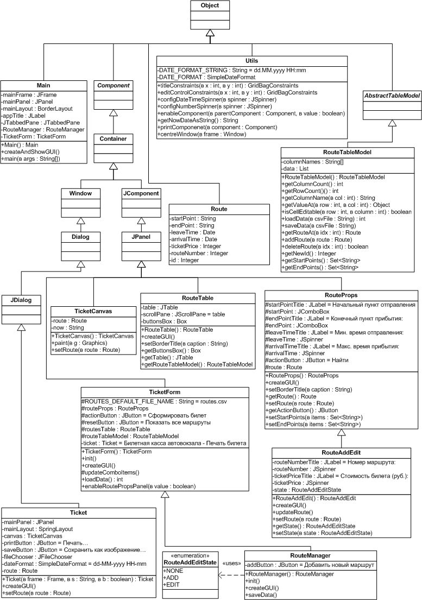

Инструкция по работе с программой

Просмотр таблицы маршрутов

Для того чтобы просмотреть список всех доступных маршрутов следует перейти на вкладку Маршруты.

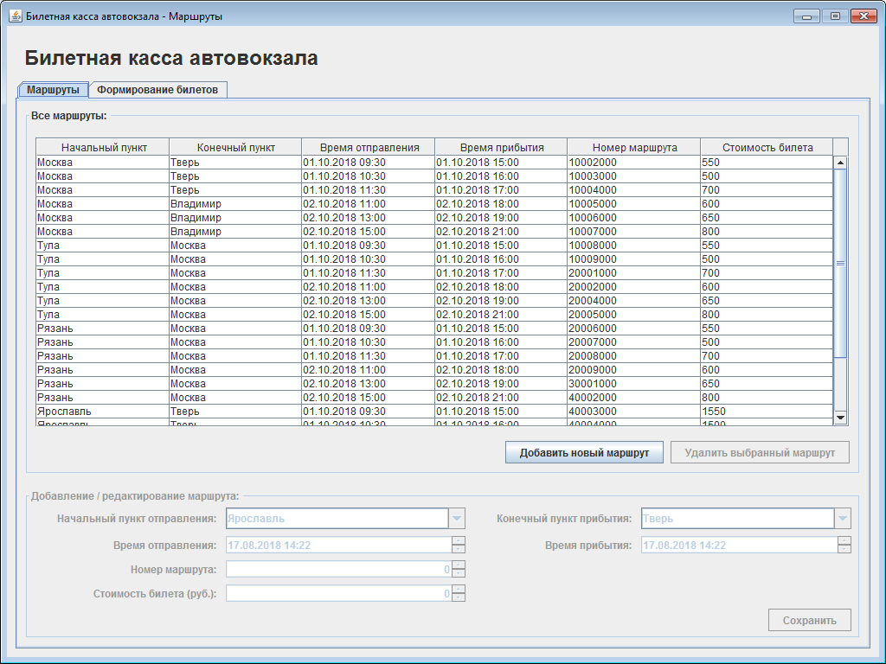

Добавление маршрута

Для того чтобы добавить новый маршрут следует перейти на вкладку Маршруты и нажать левой кнопкой мыши на кнопку Добавить новый маршрут.



Далее активируется панель Добавление нового маршрута.

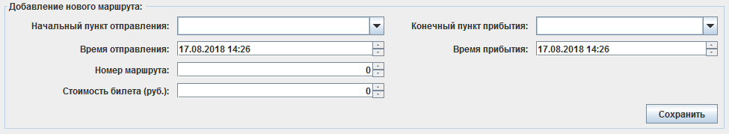

Необходимо ввести все данные касающиеся маршрута.

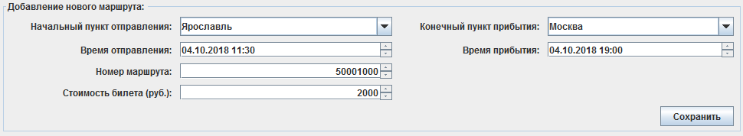

И нажать на кнопку Сохранить.

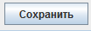

Новый маршрут будет добавлен в конец таблицы маршрутов, а панель Добавление нового маршрута сменит своё назначение на Редактирование маршрута.

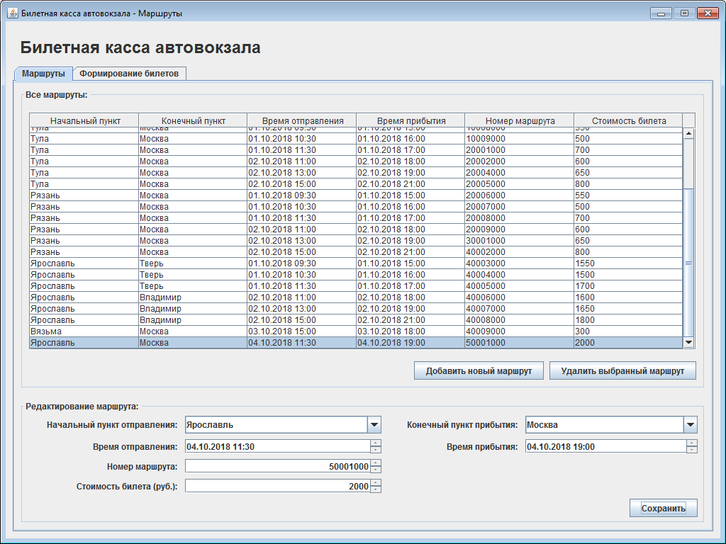

Таким образом, в случае каких-то опечаток можно сразу же отредактировать только что добавленный маршрут.

Редактирование маршрута

Для того чтобы изменить существующий маршрут следует перейти на вкладку Маршруты и в таблице маршрутов нажать левой кнопкой мыши на нужный маршрут.

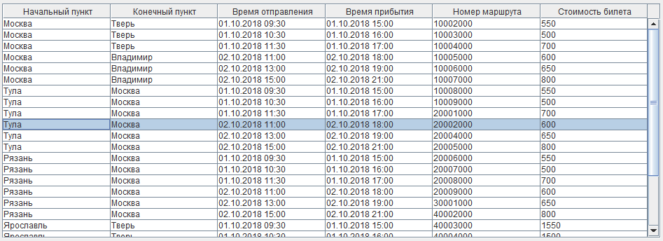

После нажатия на строку сразу активируется панель Редактирование маршрута с данными выбранного маршрута.

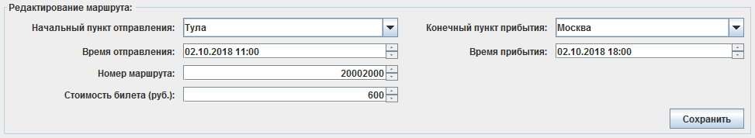

Далее следует ввести корректировки.

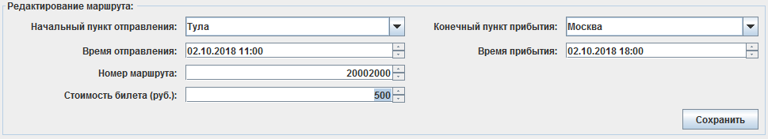

И нажать на кнопку Сохранить.

После этого маршрут будет обновлен. Также сразу изменятся на актуальные данные в таблице маршрутов.

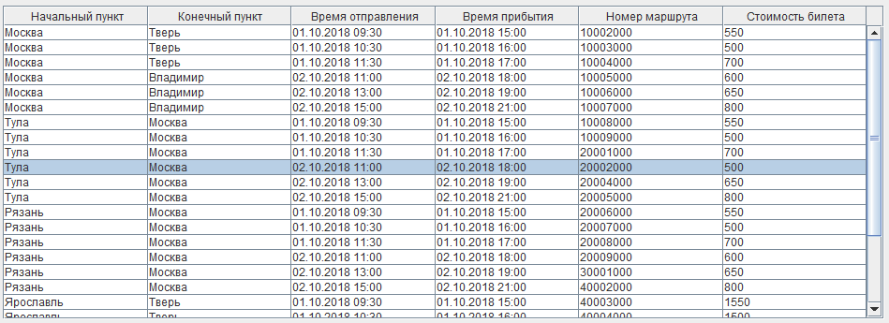

При необходимости можно продолжить редактирование маршрута на той же панели.

Удаление маршрута

Для того чтобы удалить существующий маршрут следует перейти на вкладку Маршруты и в таблице маршрутов нажать левой кнопкой мыши на нужный маршрут.

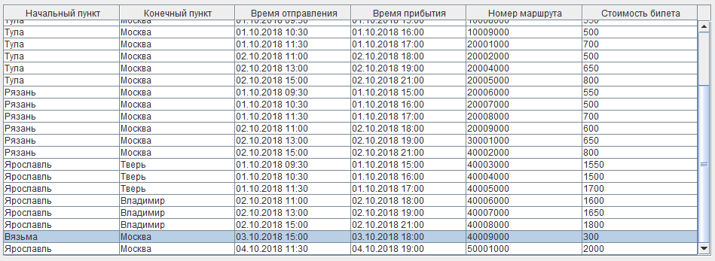

Далее следует нажать на кнопку Удаление выбранного маршрута.

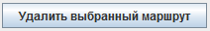

Маршрут будет удален. Таблица маршрутов обновиться. Выделение будет снято. А панель Добавление / редактирование маршрута станет неактивной.

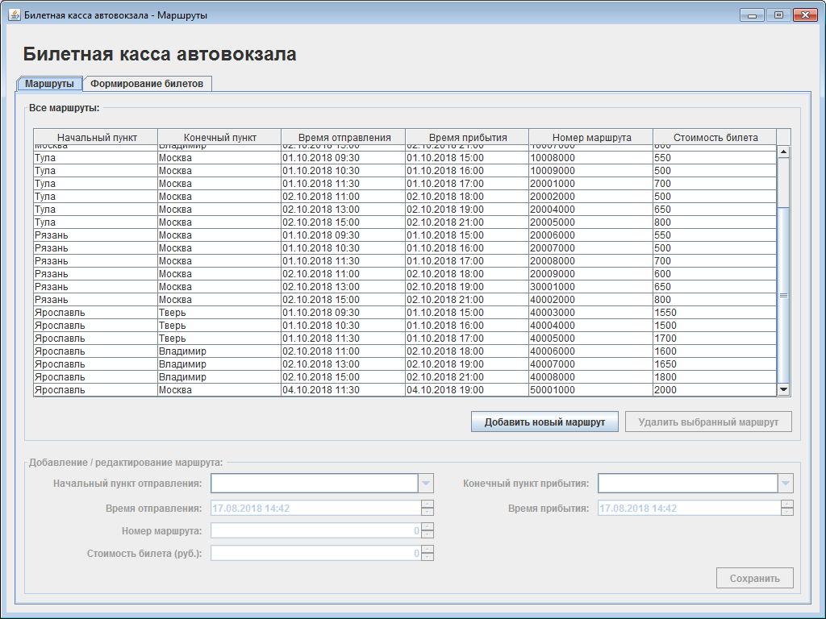

Поиск маршрута

Для того чтобы найти маршрут следует перейти на вкладку Формирование билетов. Далее на панели Поиск маршрутов необходимо задать критерии.

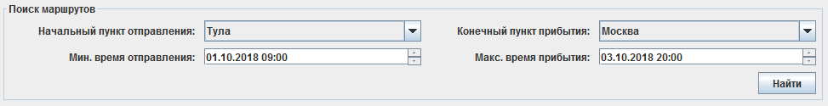

После ввода данных под которые должны попадать искомые маршруты нужно нажать кнопку Найти.

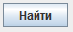

В качестве результат в нижерасположенной таблице будет выдан список маршрутов удовлетворяющих критериям поиска.

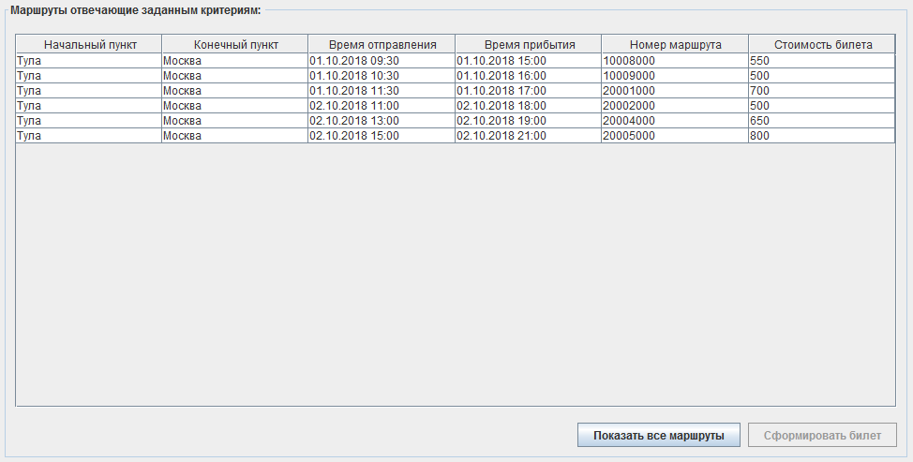

Чтобы вернуться к списку всех маршрутов следует нажать на кнопку Показать все маршруты.

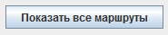

После нажатия на кнопку Показать все маршруты в таблице будут показаны все имеющиеся в информационной системе маршруты.

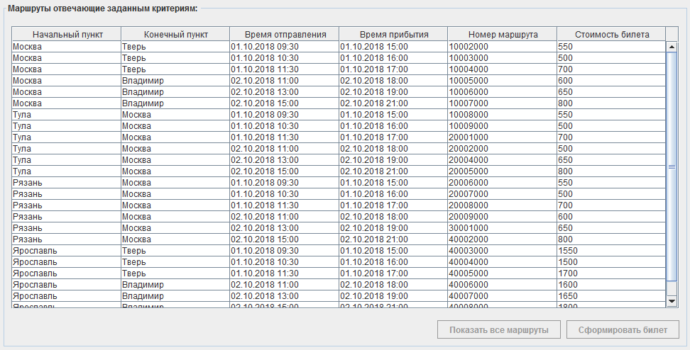

Формирование билетов

Для того чтобы сформировать билет на маршрут следует перейти на вкладку Формирование билетов, найти требуемый маршрут и в расположенной на этой же вкладке таблице маршрутов нажать левой кнопкой мыши на нужный маршрут, таким образом сделав выбор. Далее активируется кнопка Сформировать билет, которую следует нажать.

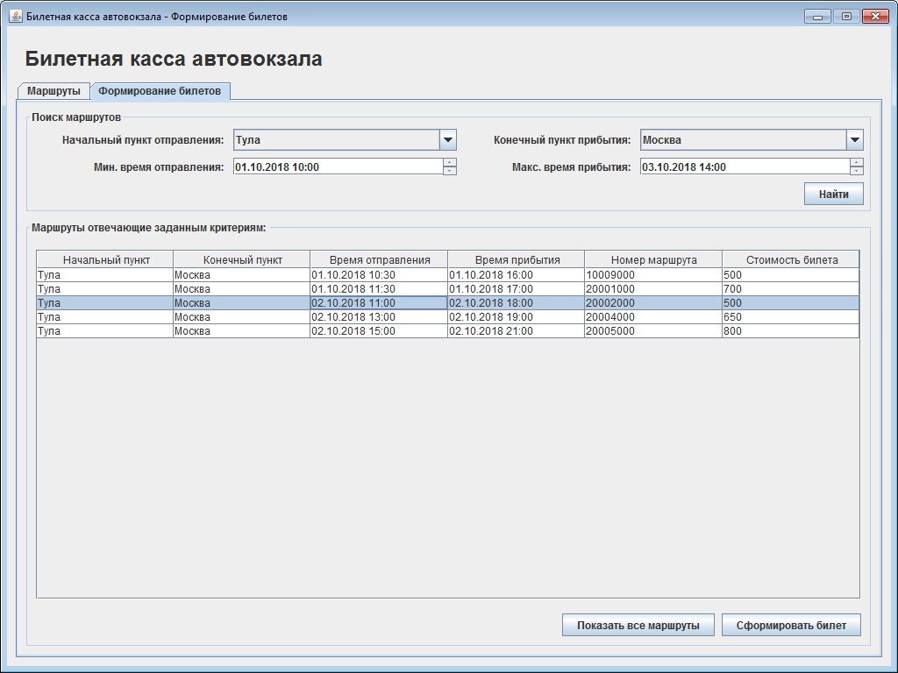

В результате откроётся модальное окно со сформированным билетом.

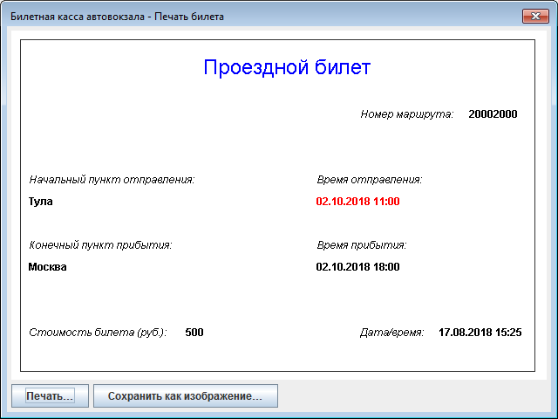

Далее с помощью кнопок Печать… и Сохранить как изображение… можно выполнить соответствующие им функции.

Печать билета

Для печати билета необходимо сформировать билет и нажать на кнопку Печать…



Если в системе установлены реальные или виртуальные принтеры, то откроётся окно печати.

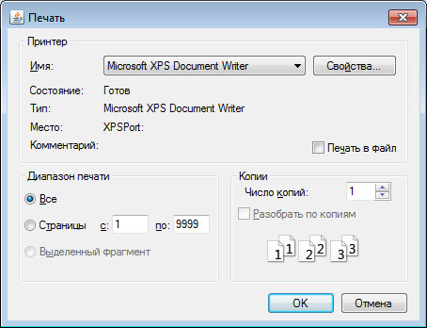

Для правильной печати следует войти в Свойства… принтера и выбрать ориентацию Альбомная.

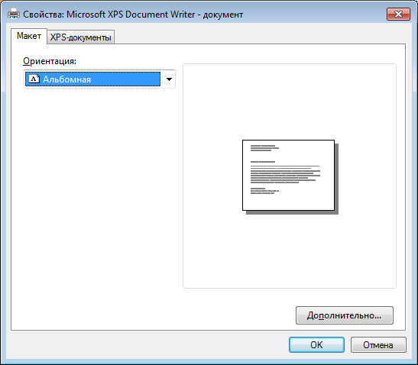

После чего нажать кнопку ОК. Если принтер виртуальный, то следует сохранить результат печати в файл.

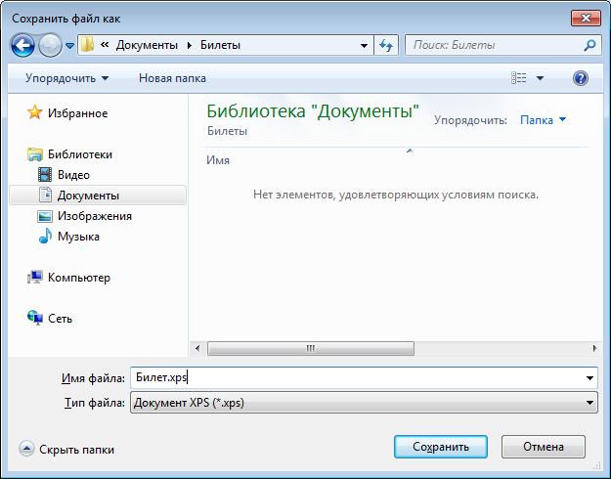

Сохранение билета в файл

Для сохранения билета в виде графического PNG файла необходимо сформировать билет и нажать на кнопку Сохранить как изображение…



Далее следует сохранить результирующий файл.

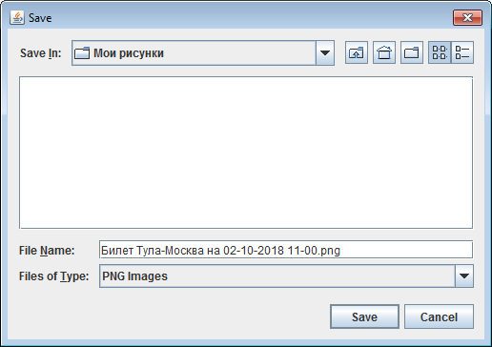

Просмотреть созданный файл можно с помощью любого графического обозревателя.

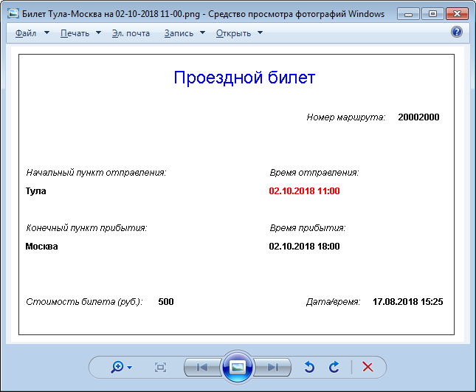

Заключение и выводы

Динамические структуры данных позволяют эффективно производить обработку данных. Они легки в использовании, благодаря удобным интерфейсам.

Литература

- Майкл Т. Гудрич, Роберто Тамассия. Структуры данных и алгоритмы в Java. - Минск: ООО «Новое знание», 2003. - 670 с.
- Берд, Барри Java для чайников / Барри Берд. - М.: Диалектика / Вильямс, 2013. - 521 c.
- Савитч, Уолтер Язык Java. Курс программирования / Уолтер Савитч. - М.: Вильямс, 2015. - 928 c.
- Хабибуллин, Ильдар Самоучитель Java / Ильдар Хабибуллин. - М.: БХВ-Петербург, 2014. - 768 c.
- Шилдт, Герберт Java 8. Руководство для начинающих / Герберт Шилдт. - М.: Вильямс, 2015. - 720 c.
- Эккель, Брюс Философия Java / Брюс Эккель. - М.: Питер, 2016. - 809 c.
- Васильев, А. Н. Самоучитель Java с примерами и программами / А.Н. Васильев. - М.: Наука и техника, 2016. - 368 c.
- Джошуа, Блох Java. Эффективное программирование / Блох Джошуа. - М.: ЛОРИ, 2014. - 292 c.
- Льюис, Дирк Самоучитель Java 7 / Дирк Льюис , Петер Мюллер. - М.: БХВ-Петербург, 2013. - 464 c.
- Сеттер, Р. В. Изучаем Java на примерах и задачах / Р.В. Сеттер. - М.: Наука и техника, 2016. - 240 c.
- Фрэд, Лонг Руководство для программиста на Java. 75 рекомендаций по написанию надежных и защищенных программ / Лонг Фрэд. - М.: Диалектика / Вильямс, 2014. - 365 c.

